新 书 推 荐

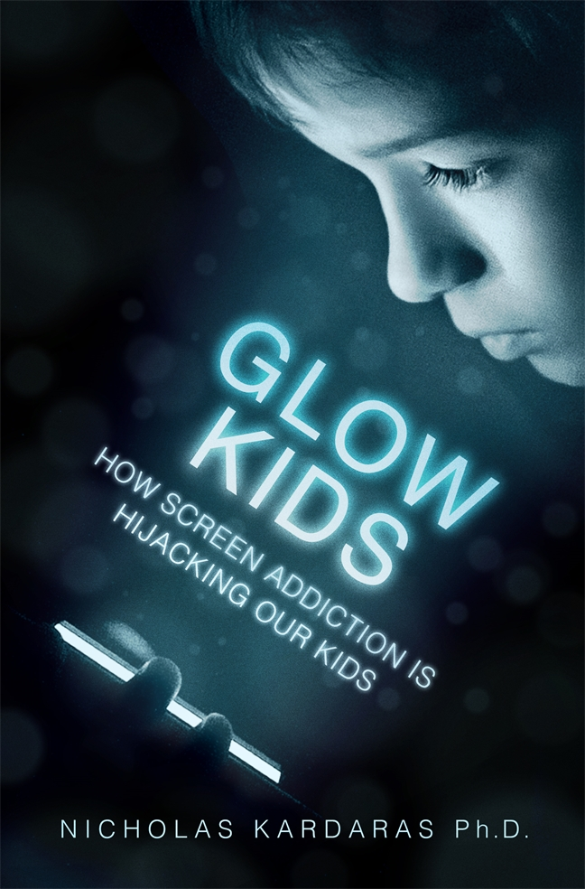
中文书名：《屏幕前的孩子们》
英文书名：GLOW KIDS: How Screen Addiction is Hijacking Our Kids—and How to Break the Trance
作 者：Nicholas Kardaras
出 版 社：St. Martin’s Press
代理公司：ANA/Susie
页 数：272页
出版时间：2016年8月
代理地区：中国大陆、台湾
审读资料：电子稿
类 型：家教育儿

内容简介：

我们现在随处可以看到这样的孩子们，他们手举那些发光的屏幕入迷地盯着看，不论是在餐厅，在游乐场或者在朋友的家里，而这样的现象还在持续蔓延。如传染病一样，那些被屏幕荧光照射着脸庞——这些“发光”的孩子们——正在以成倍的速度增长着。这样的现象是如何产生的呢？只是一些无意的纵容还是对电子设备流行的追捧？有些人说成天面对着这些发光的屏幕没准还会对孩子们有益，因为这是一种互联和教育的工具。

呵呵，请千万不要相信这些话！

在《屏幕前的孩子们》一书中，尼古拉斯教授将会调查当今的科技设备——更准确的说——这些无处不在发光的屏幕科技，是如何深深地影响着我们整整一代人的大脑的。大脑影像调查显示这些发光的屏幕会如同性一样刺激着人类大脑的愉悦中心，多巴胺。同样越来越多的临床实验证明一些非正常的沉迷上瘾，焦虑绝望和不稳定的情绪，小儿多动症甚至精神错乱都会与屏幕映像有关。而最令人惊骇的是，过多屏幕映像地观看还会神经性地损伤一个年轻人的大脑发育，这跟沉迷于可卡因的过程完全一样。是的，一个在看屏幕的孩子就如同一个正在上瘾吸毒的人。

作者最初注意到这个现象是在遥远的2002年，那时他随妻子一同去希腊，在风景如画的希腊他却看到在一个昏暗网吧里很多年轻的孩子们在一起面对着几台笨重的苹果电脑痴迷地玩着游戏，完全不顾近在咫尺风景如画般的希腊盛景。而现在中国被确认有着超过两千万青少年患有‘网络上瘾症’（Internet Addiction Disorder (IAD)），这个数字是当今世界第一。与此同时我们的邻国韩国有着超过400家网络电子设备上瘾的康复所，那里会给每一个学生，教师和父母一个手册警告他们屏幕科技带来的坏处。

尼古拉斯教授将会结合社会学，心理学，文化和经济的各方因素调查这个全球性蔓延地技术狂热，目的就是为了探索究竟这个看起来美好且发光的技术会对我们的孩子们带来怎样的影响。

这是一个备受争议的话题，必然会吸引大众的目光。回顾各种临床实例和最新的大脑映像调查，《屏幕前的孩子们》 希望可以激发和深入探讨一个问题：我们是否在用这些与时俱进的科学技术伤害我们的孩子？不论是在家里还是在课堂上？这本书将会从神经和临床两个方面揭露孩子们的大脑是如何在被iPad和计算机游戏所影响着的。

作者简介：

尼古拉斯·卡尔达斯教授(Dr.Nicholas Kardaras)有一个极佳的平台，他是Dunes 的首席执行官，Stony Brook Medicine 的临床医学教授，教授级别的脑神经研究者。他被誉为是世界上最前沿的戒瘾领域的专家，他在about.com上是‘戒瘾’顾问，FoxNews, Psychology Today的投资者，最近也在TED Talk上发表关于戒毒的演讲。他曾上过CBS晚间新闻，福克斯新闻，Good Day,纽约客，并在很多杂志上有他的相关报道，诸如《纽约时报》（New York Times） ,《智族》(GQ), 《名利场》(Vanity Fair), 《时尚先生》(Esquire), 《纽约客杂志》 (New York Magazine), 《时尚》(Vogue) 和一些日常新闻中都有出现。作者前一本书How Plato and Pythagoras Can Save Your Life在2011年出版过。

谢谢您的阅读！
请将回馈信息发至：李晓苏（Susie Li）
安德鲁﹒纳伯格联合国际有限公司北京代表处
北京市海淀区中关村大街甲59号中国人民大学文化大厦1705室, 邮编：100872
电话：010-82504506
传真：010-82504200
Email:Susie@nurnberg.com.cn
网址：www.nurnberg.com.cn
微博：http://weibo.com/nurnberg
豆瓣小站：http://site.douban.com/110577/

